МИНИСТЕРСТВО ОБРАЗОВАНИЯ И НАУКИ РОССИЙСКОЙ ФЕДЕРАЦИИ Федеральное государственное автономное образовательное учреждение

высшего образования

«Севастопольский государственный университет»

Кафедра ИС

Лабораторная работа №2

«Исследование способов построения диаграмм классов»

Выполнила:

ст. гр. ИС\б-25о

Егорченко О.С.

Проверила:

Севастополь 2016

1. Цель работы

Исследование способов описания классов в языке UML, определения атрибутов и операций для класса. Изучение видов связей в диаграмме классов, правил описания и использования интерфейсов.

2. Вариант задания

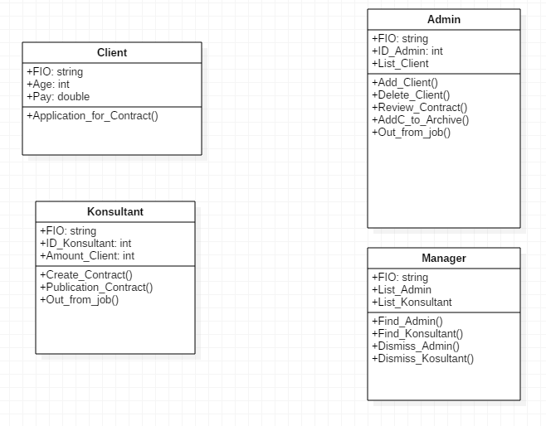Проектируемая система “Офис страховой фирмы”. Система предназначена для автоматизации процесса документооборота компании предоставляющей различные услуги страхования для физических лиц. Основными функциями системы должны являться ведение клиентской базы.

3.Диаграмма классов

**ВЫВОД**

Мы исследовали способы описания классов в языке UML и изучили виды связей в диаграмме классов,а так же правила описания и использования интерфейсов.

